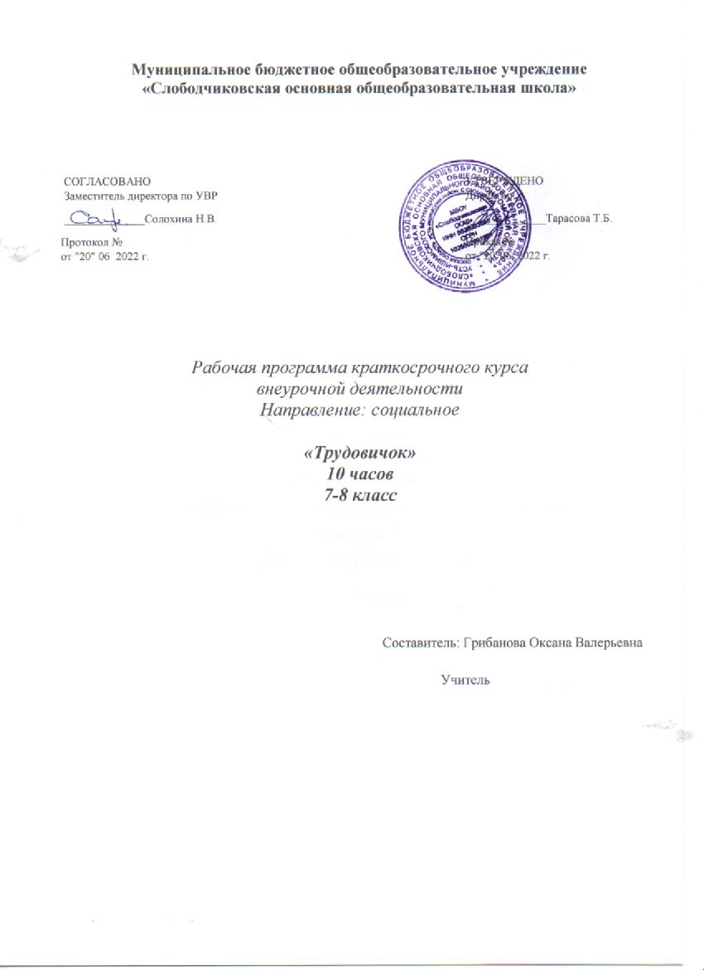

1.Планируемые результаты освоения курса внеурочной деятельности «Трудовичок»
В рабочей программе заложены возможности формирования у учащихся универсальных учебных навыков (личностных, регулятивных, познавательных и коммуникативных) и ключевых компетенций.
Личностные универсальные учебные действия:
- ценностно-смысловая ориентация учащихся;
- нравственно-этическое оценивание;
- действие смыслообразования;
- способность к самооценке на основе критериев успешности учебной деятельности.
Коммуникативные универсальные учебные действия:
- умение выражать свои мысли;
- разрешение конфликтов, постановка вопросов;
- планирование совместной деятельности;
- управление поведением партнера: контроль, коррекция.
Регулятивные универсальные учебные действия:
- целеполагание;
- волевая саморегуляция;
- коррекция;
- оценка качества и уровня усвоения материала.
Познавательные универсальные действия:
Общеучебные:
- осознавать познавательную задачу;
- читать и слушать, извлекая нужную информацию,
- самостоятельно находить её в материалах различных источников;
- понимать информацию, представленную в изобразительной, схематичной, модельной форме,
- выполнять учебно-познавательные действия в материализованной и умственной форме;
- планирование деятельности для достижения результата.
Логические:
- анализ объектов;
- синтез, как составление целого из частей;
- классификация объектов;
- доказательство;
- выдвижение гипотез и их обоснование;
- построение логической цепи рассуждения.

2.Содержание программы:

1. «Юные помощники». 2 часов
Знакомство с хозяйственным инвентарем. Работа на пришкольном участке. Работа по ремонту книг в школьной библиотеке. Уход за комнатными растениями. Изготовление наглядных пособий.

2. «Чудесные ручки». 2часов
Знакомство с колющими предметами, употребляемыми в быту. Работа со швейной иглой. Ручные швы «вперед иголку», «через край», «за иголочку», «строчка». Виды вышивки. Пришивание пуговиц. Лоскутная мозаика.

3. «Уютный дом». 2 часов
Знакомство с хозяйственно - бытовыми предметами. Безопасность при работе с электроприборами. Изготовление дома для куклы из картона. Сервировка стола для чаепития.

4. «Уроки Самоделкина». 4 часов
Изготовление изделий из проволоки. Изготовление изделий из бросового материала. Работа с металлическим конструктором. Выставка творческих работ.

3.Тематическое планирование

№ | Название темы | Количество часов
1 | Юные помощники | 2
2 | Чудесные ручки | 2
3 | Уютный дом | 2
4 | Уроки Самоделкина. | 4
 | Итого | 10

